Муниципальное образовательное учреждение
дополнительного образования
муниципального образования Динской район
«Дом творчества станицы Пластуновской»

Презентация из опыта работы
Тема: Профессионально-личностное развитие педагога дополнительного образования – основа его успешной работы.

Педагог дополнительного образования
Усова Марина Леонидовна

2023г.
Ст. Пластуновская
В современных условиях дополнительное образование детей выполняет сложную задачу обеспечения благоприятных условий для социальной адаптации подрастающего поколения к жизни в обществе. Это повышает значимость профессиональной деятельности основного субъекта названной образовательной сферы – педагога дополнительного образования детей.
Объединению «Рукодельница» (художественная направленность) в этом году исполняется 18 лет. Группы разновозрастные. Обучаются различным видам рукоделия, есть возможность выбора.

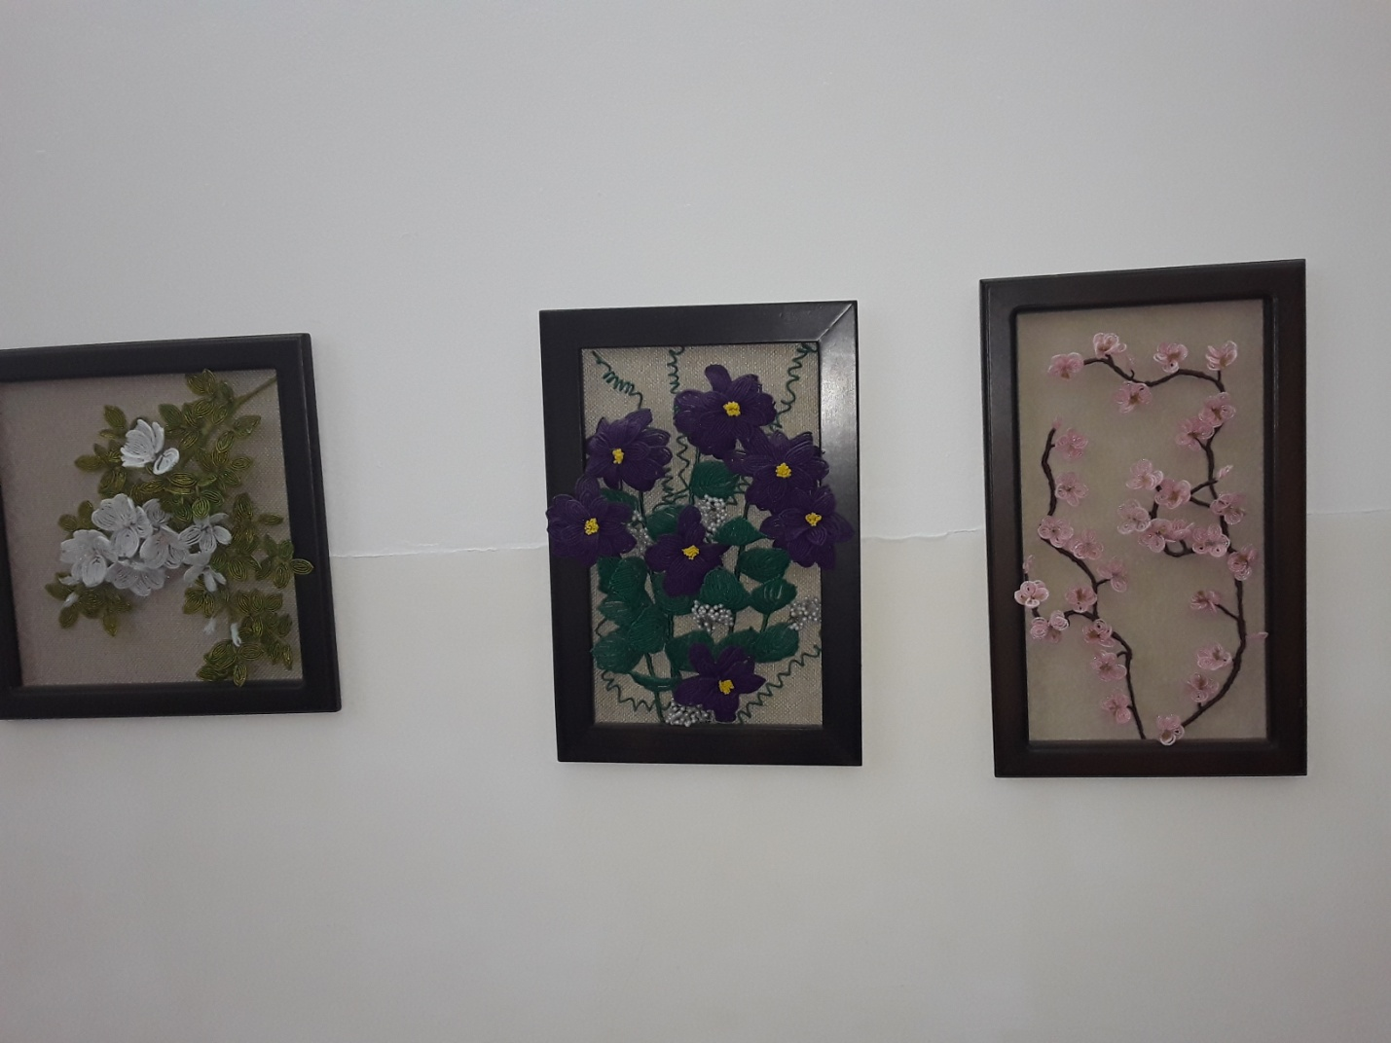

Бисероплетение. Оформление кабинета.

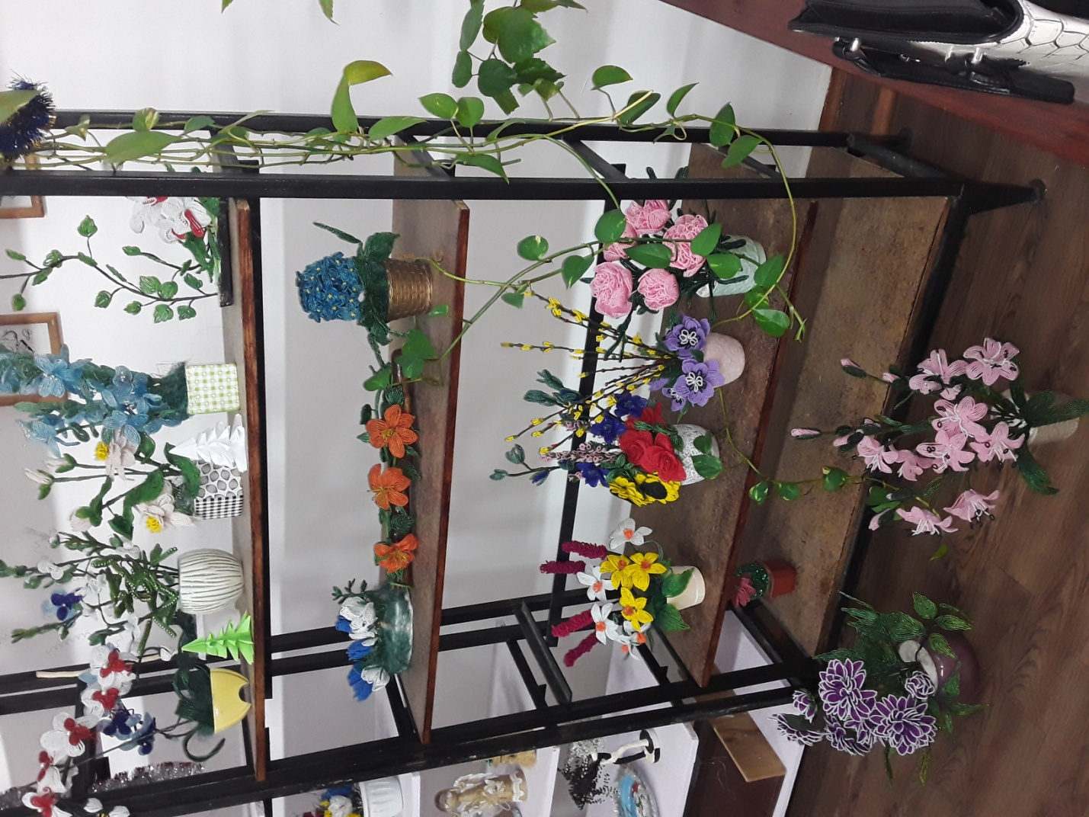

Образцы с работами.
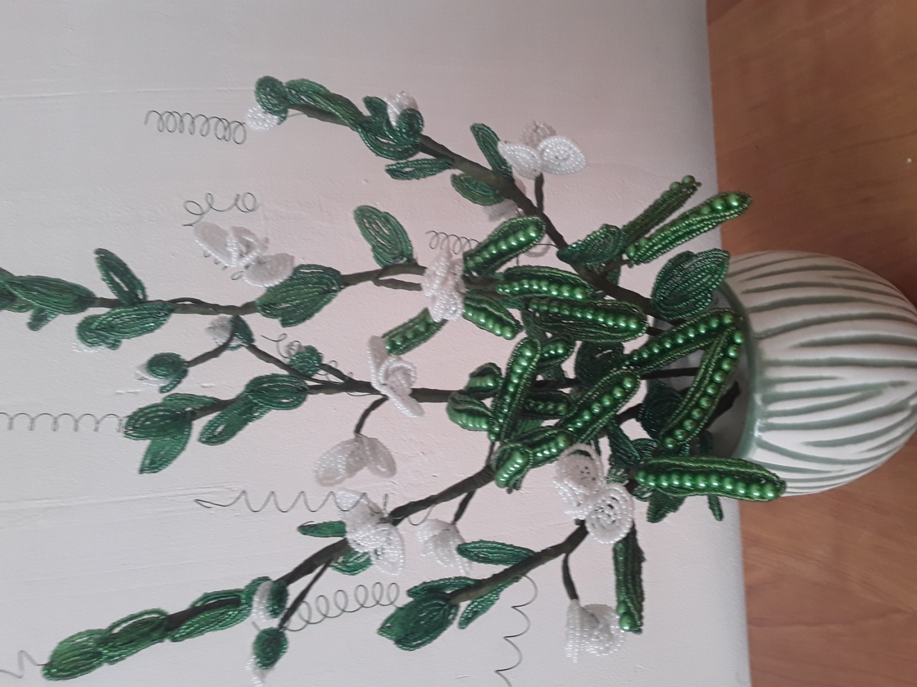

Новый образец работы.

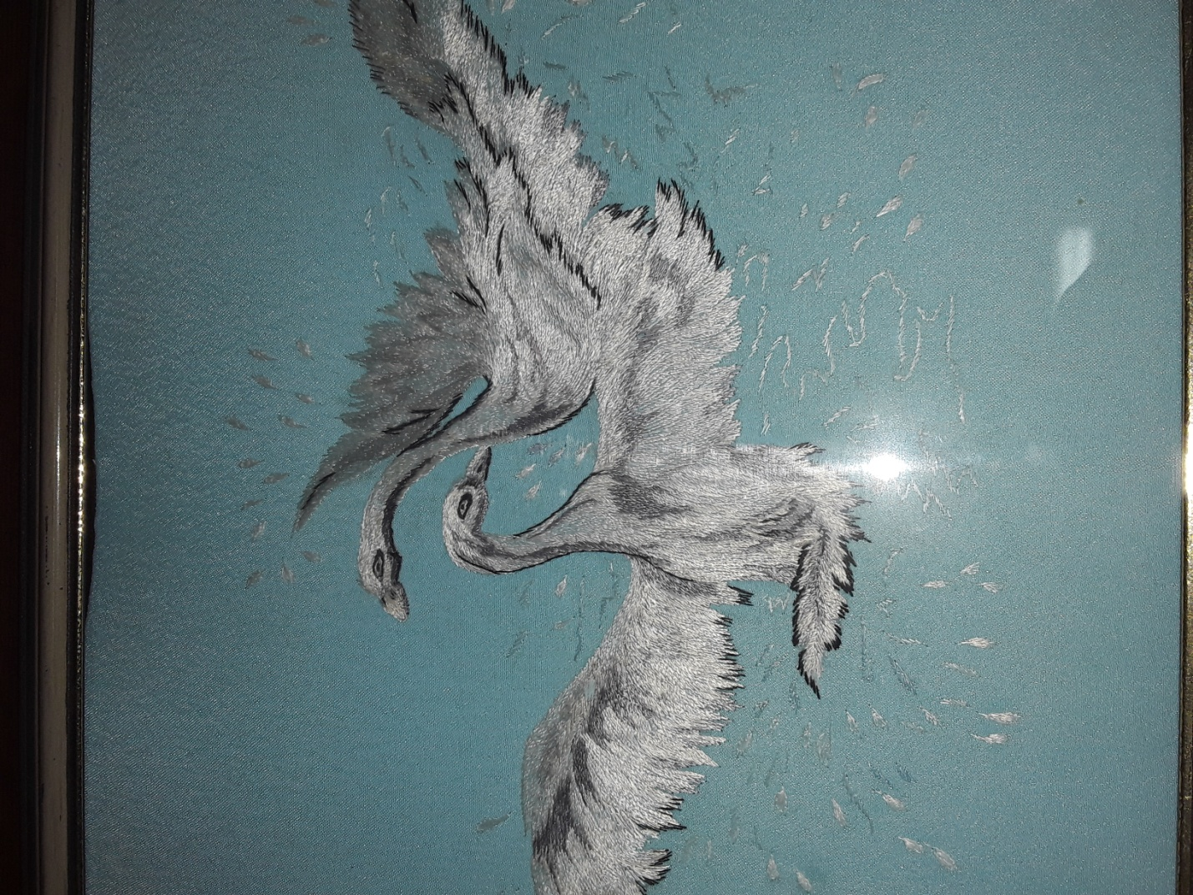

Вышивание гладью. Лебеди.

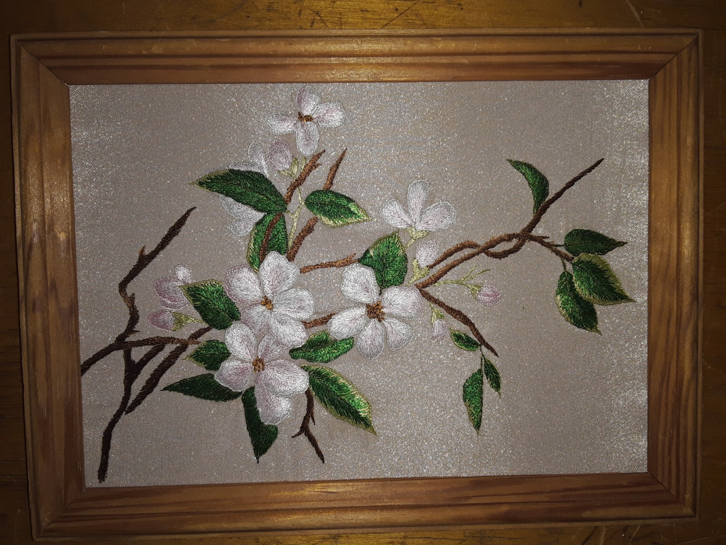

Цветущая ветка.

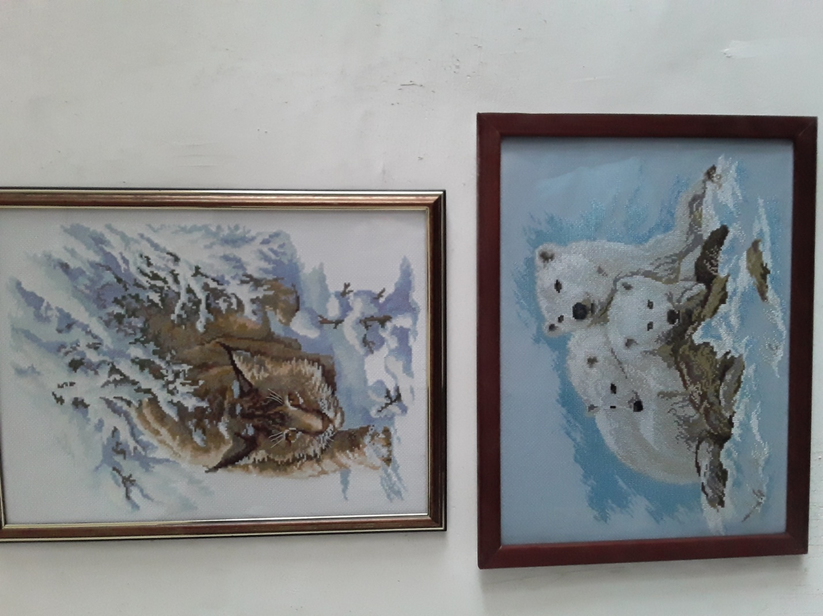

Вышивание крестом. Животный мир.

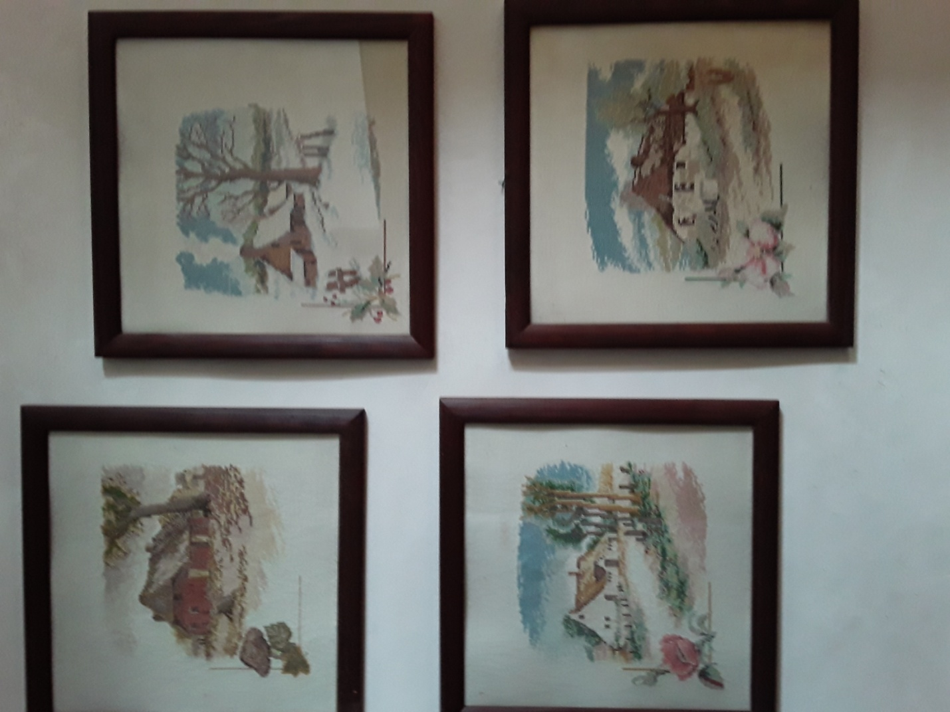

Времена года.

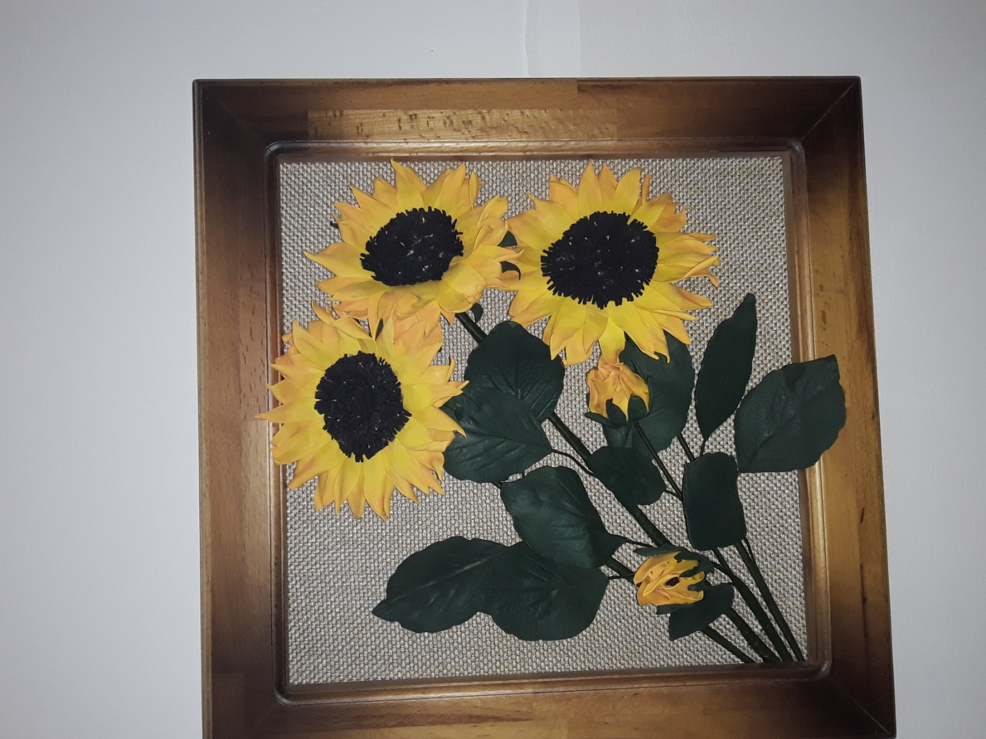

Фоамиран. Подсолнухи.
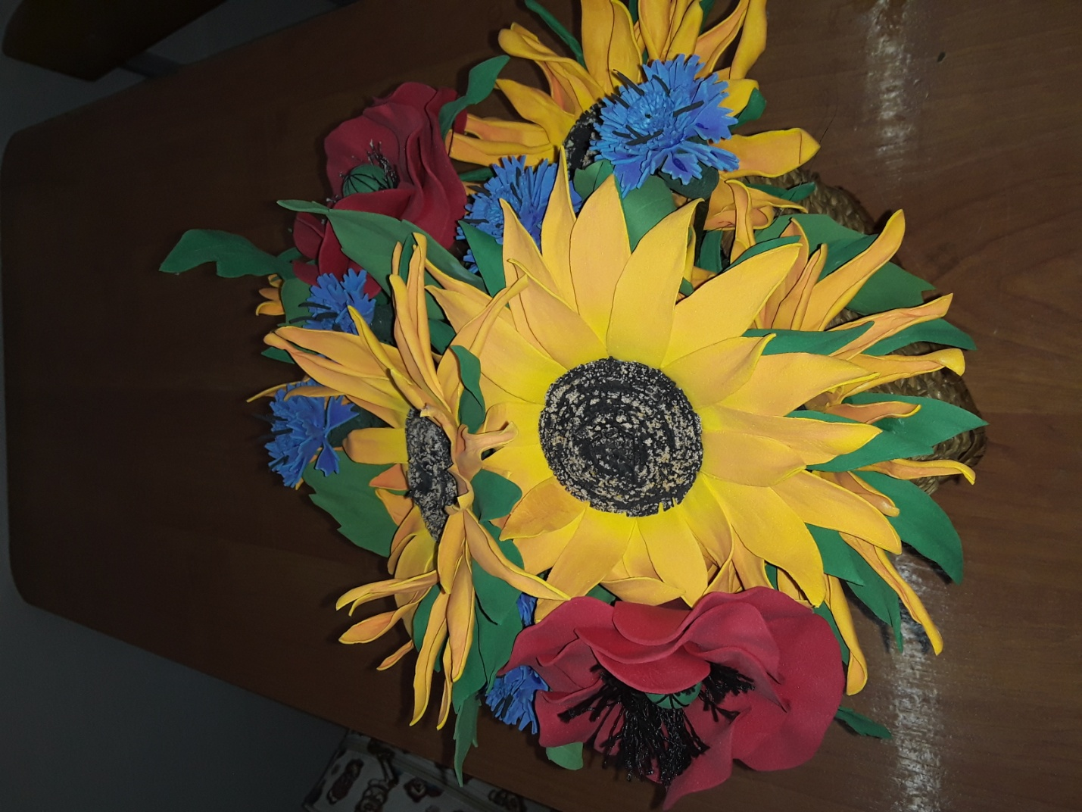

Полевой букет.

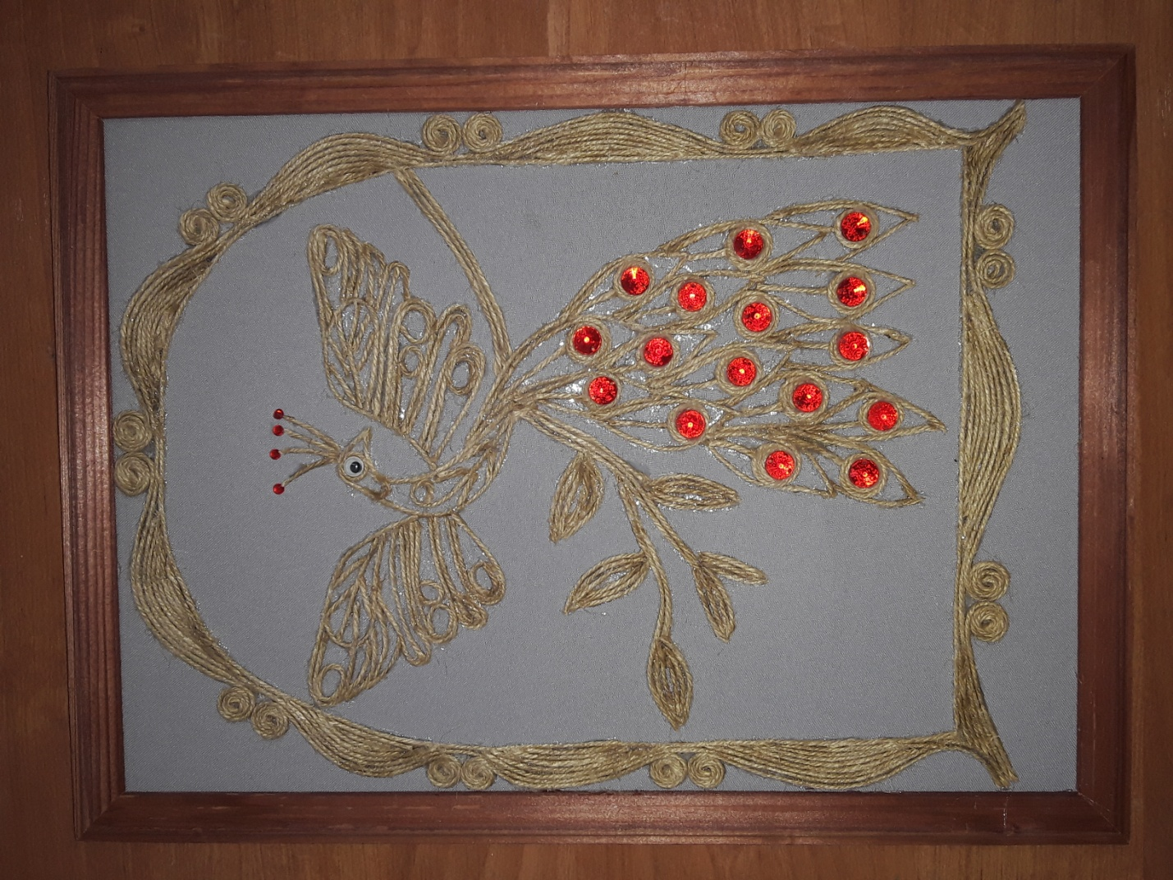

Поделки из джута. Жар птица.

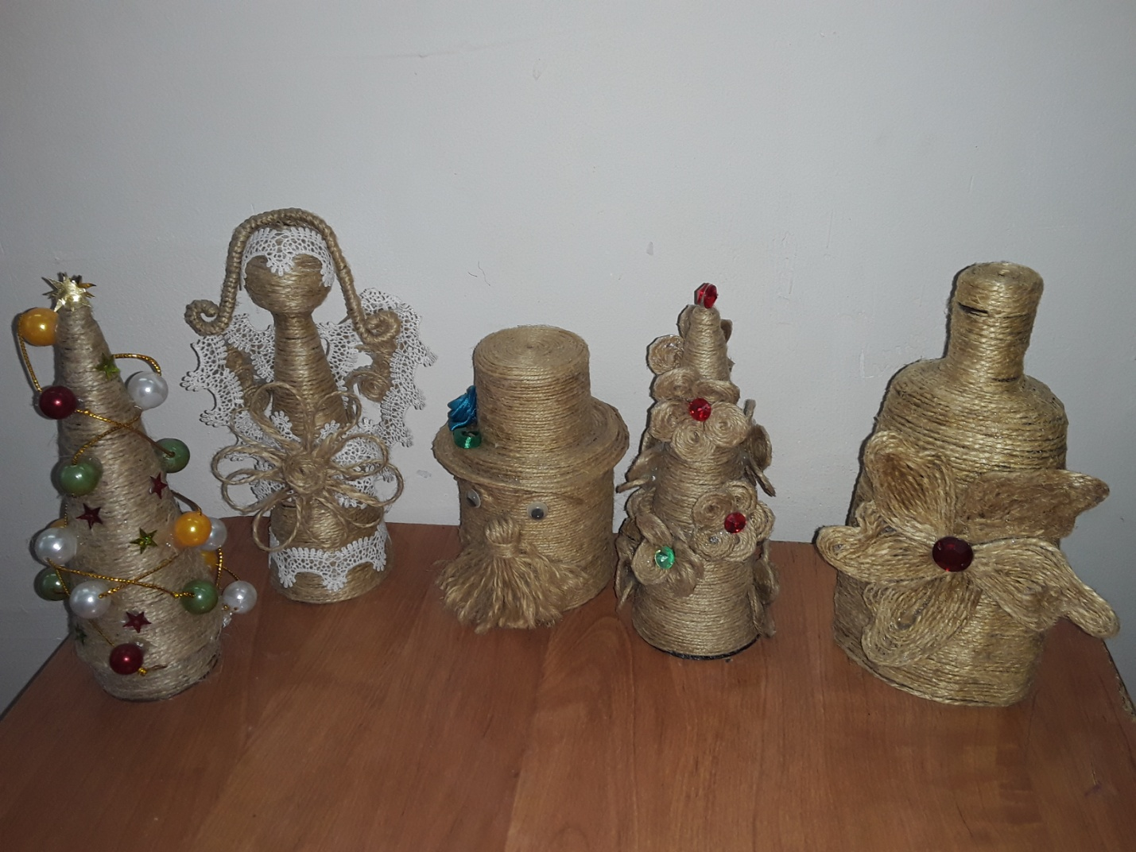

Поделки к Новому году.

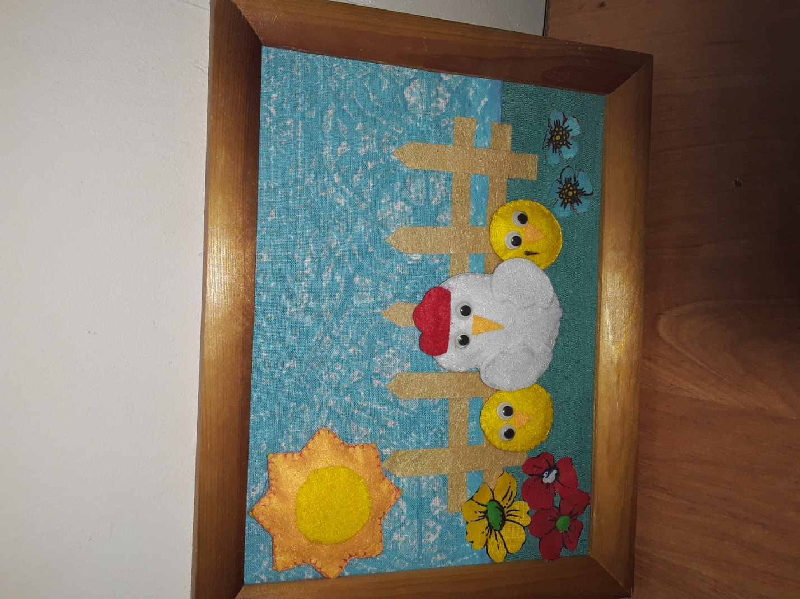

Поделки из фетра. Поделка к Пасхе.

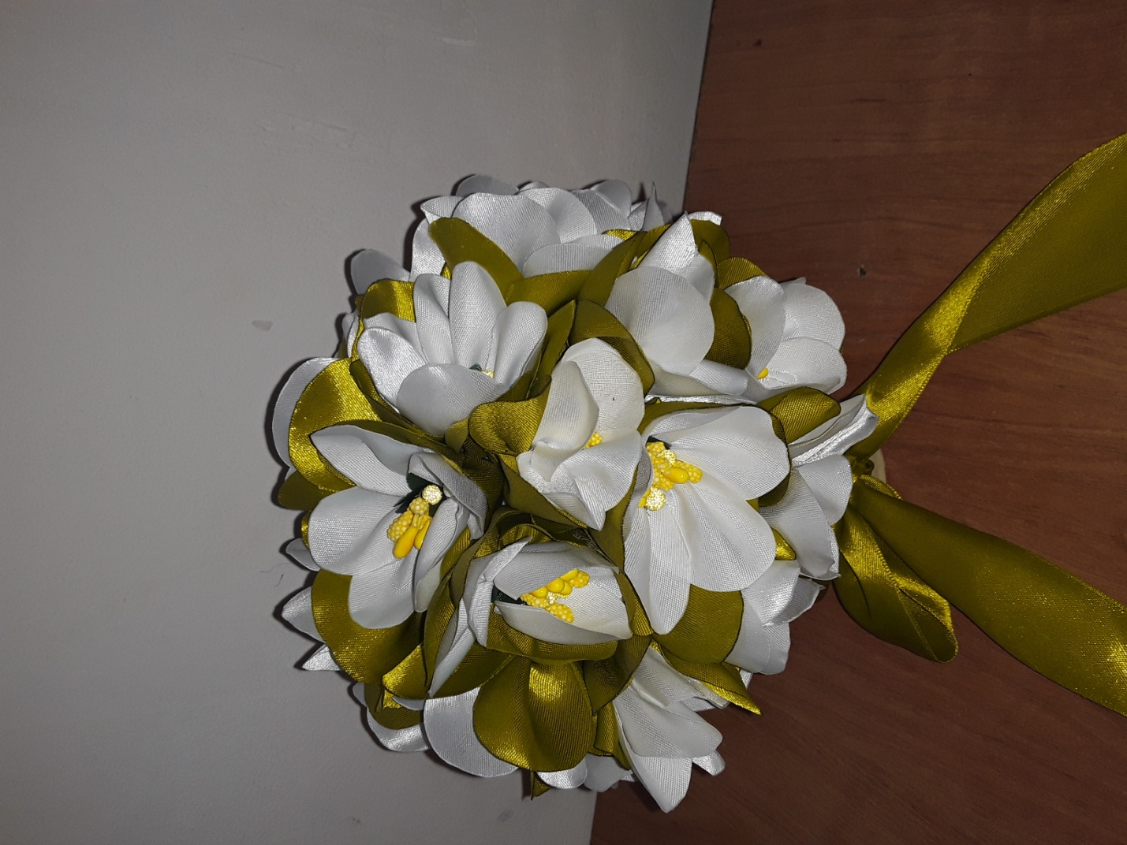

Поделки из лент. Букет.

Успех образовательного процесса в учреждении дополнительного образования зависит от его соответствия потребности ребенка в творческом развитии его человеческой уникальности. Обеспечить этот успех может только творческая личность педагога. Для этого и необходим профессионально-личностный рост педагога

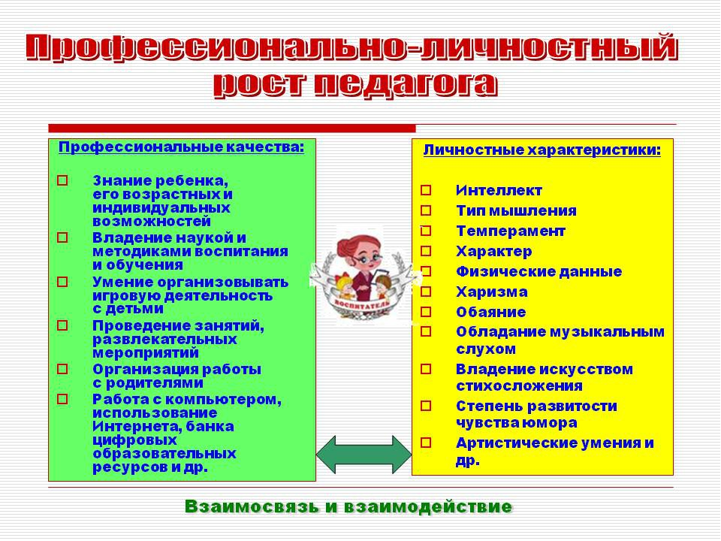

Без постоянного обновления ранее полученных знаний и сформированных умений, без умелого анализа ситуации, отслеживания изменений в законодательстве и нормативных документах результаты деятельности специалиста могут быть признаны непрофессиональными. Для этого необходимо самообразование.
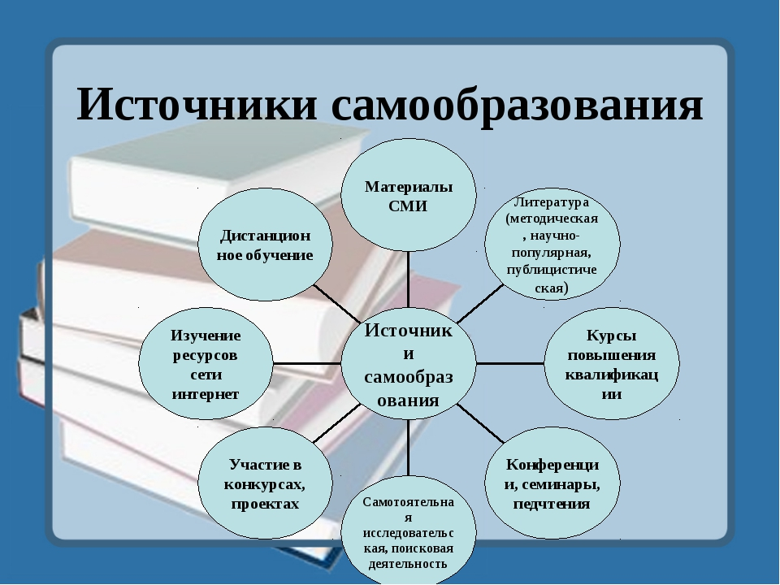

Своё профессионально-личностное развитие повышаю на курсах повышения квалификации, посещению семинары, посещение и проведение мастер-классов, проведение открытых занятий, участвую в профессиональных конкурсах (в том числе и в Интернете). В своей работе использую образовательные ресурсы в сети интернет, на которых размещаю свои открытые занятия, мастер-классы: http://kopilkaurokov.ru; www.prodlenka.org; http://nsportal.ru.
https://znan
http://multiurok.ru/
https://infourok.ru/maasterklass-yolochniy-shar-vipolnenniy-v-tehnike-kinusayga-746006.html;
Наличие персональных сайтов:
http://учительский.сайт/Усова-Марина-Леонидовна
http://multiurok.ru/ rukodelnisa/files/
Моя роль, как педагога, подготовившего победителей и призеров отражена в дипломах и свидетельствах конкурсов различного уровня (районные, краевые, всероссийские).

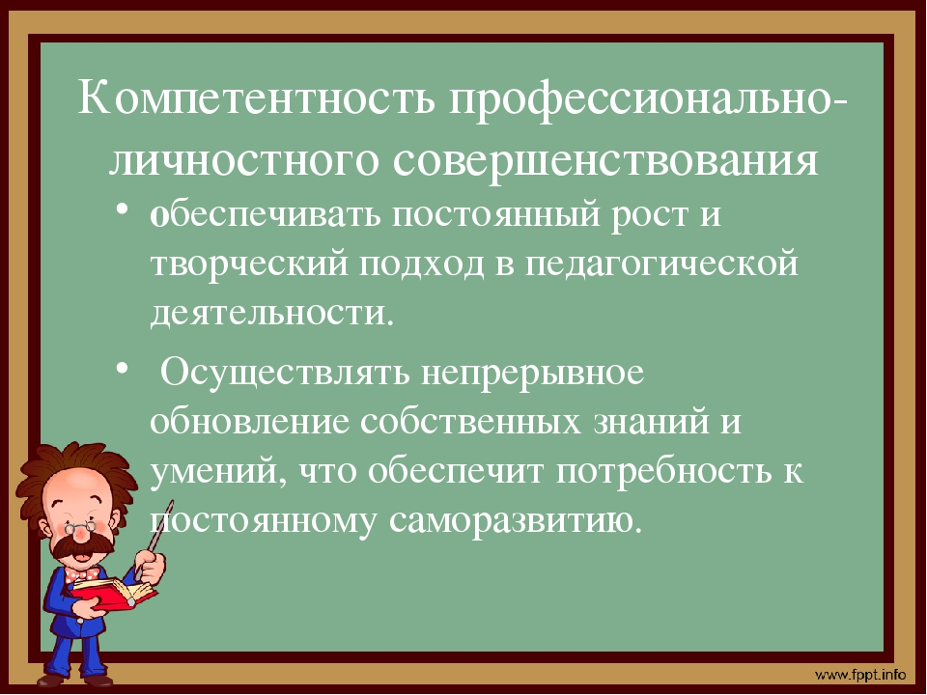

Обязательное условие для педагога дополнительного образования — высокая информированность, знание результатов новейших исследований психолого-педагогической науки, посвященных усовершенствованию технологий обучения, воспитания и развития. Все это требует от педагога постоянного совершенствования профессионализма, повышения уровня общей культуры.
Основное направление личностно-профессионального развития педагога — расширение сферы педагогического влияния.
В объединении ведётся работа с ребёнком с ОВЗ.
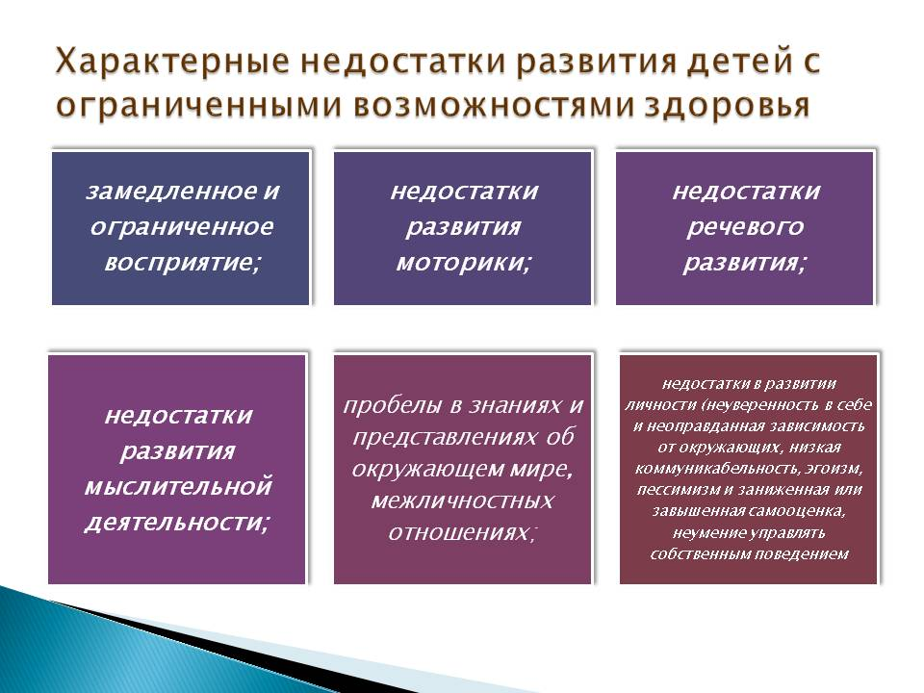

Общеобразовательное обучение он получает – домашнее, кружок бисероплетения посещает 2 раз в неделю на базе БОУ СОШ№ 6. За время обучения освоил основные техники плетения, научился управлять своим поведением в коллективе, хорошо развита мелкая моторика, общение с коллективом дружелюбное.
Осознание педагогом своей деятельности, средств и методов ее осуществления составляет основу профессионального педагогического развития. Способность педагога находить наиболее оптимальные пути разрешения педагогических ситуаций будет свидетельствовать об уровне его педагогического мастерства.

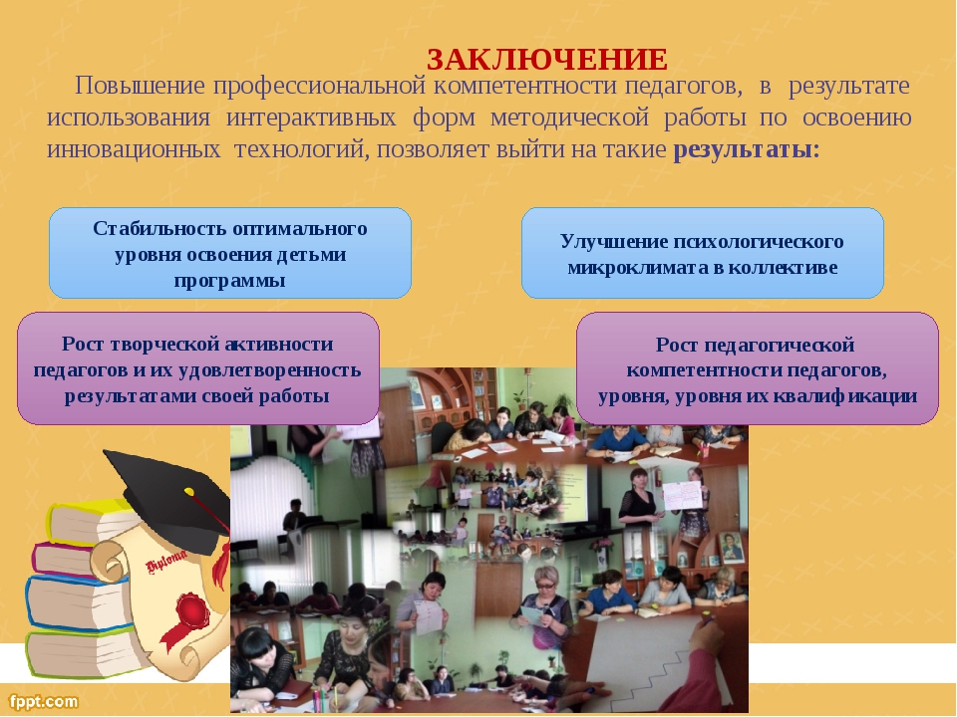

Спасибо за внимание! Желаю всем творческого вдохновения!

Список литературы:
1. АНИСИМОВ О. С. Методологическая культура педагогической деятельности и мышления /ИНИОН СССР. Всесоюзный методологический центр. М.: Экономика, 1991.
2. Березина В.А. Дополнительное образование детей в России. Учебно-методическое пособие. – М.: АНО "Диалог культур", 2007.
3. Буйлова Л.Н., Клёнова Н.В. Как организовать дополнительное образование детей в школе? Практическое пособие. – М.: АРКТИ, 2015.

